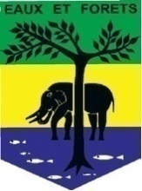 | REPUBLIQUE GABONAISE  Ministère des Eaux et Forêts  Secrétariat Général |  | CONSERVATION JUSTICE  Téléphone : (+241) 04 23 38 65  E-mail : luc@conservation-justice.org  Web : www.conservation-justice.org
Projet ALEFI
Appui à la Lutte contre l’Exploitation Forestière Illégale

RAPPORT ANNUEL 2020

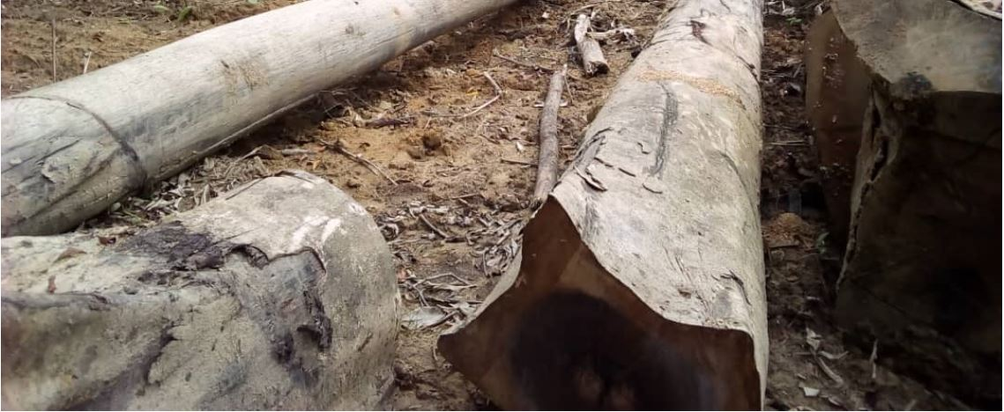

Union européenne

Cette publication a été produite avec le soutien financier de l’Union Européenne. Son contenu relève de la seule responsabilité de Conservation Justice et ne reflète pas nécessairement les opinions de l’Union Européenne.

Sommaire

1 Résumé 2
2 Introduction 3
3 Investigations 4
4 Opérations 6
5 Département juridique 9
6 Communication 11
7 Formations 12
8 Missions Sociales 14
9 Gestion 18
10 Relations extérieures 19
11 Conclusion 20

Résumé
Au cours de l'année 2020, le département investigations du projet ALEFI a exécuté 41 investigations dans 39 villages de 2 provinces. Les informations recueillies indiquent l'existence d'exploitation forestière illégale dans 30 villages. Les investigateurs ont identifié 15 compagnies forestières, 5 forêts communautaires et 13 particuliers impliqués dans des actes illégaux.
Le projet ALEFI a appuyé 29 cas d'arrestations dans 2 provinces. A l'occasion de ces opérations, au moins au moins 5.457 rondins, chevrons, planches et pièces de bois ont fait l'objet de saisie, ainsi que du matériel d’exploitation.

Sur les 29 cas initiés, 6 ont écopé d'une amende transactionnelle et 5 sont en cours. Pour les 18 cas restants, l’équipe n’a pas obtenu d’information sur les suites données.
Concernant les poursuites pénales, 3 cas datant de 2019 étaient en cours cette année. L’un a été clôturé par la condamnation de deux représentants d’une société d’exploitation forestière à un an de prison avec 4 mois avec sursis, ainsi qu’une amende de 100.000.000 FCFA de dommages et intérêts.
Le département media a diffusés 51 articles de presse, dont 32 sur Internet, 6 dans la presse écrite, 7 à la télévision et 6 à la radio, pour publier les résultats obtenus par ALEFI et dénoncer les mauvaises pratiques observées.
Deux formations ont été dispensées à 64 personnels de l'Etat.
ALEFI a organisé 21 missions sociales dans les provinces de la Ngounié, de la Nyanga, de l'Ogooué-Ivindo et du Woleu-Ntem, pour 176 jours sur le terrain. Ces missions ont concerné 105 villages. Les équipes relèvent la signature de 33 nouveaux Cahiers des Charges Contractuelles (CCC) et 6 avenants, dont 15 CCC et tous les avenants ont été signés avec l’appui actif du projet. Sur les 33 CCC, 10 sont en cours de mise en œuvre. Le projet a contribué au bon fonctionnement de 12 Comités de Gestion et de Suivi des Projets (CGSP).
Conservation Justice a enfin tenus au moins 524 rencontres avec les autorités gabonaises et avec ses partenaires.

Introduction
Le projet d'Appui à la Lutte contre l'Exploitation Forestière Illégale, ALEFI, consiste en un partenariat entre l'association belge Conservation Justice et le ministère en charge des eaux et forêts pour lutter contre toute exploitation forestière illégale ou trafic de bois. Il se fonde sur l'accord de partenariat signé en 2012 entre ces deux entités.
ALEFI a été officiellement lancé en février 2013 au cours d'un atelier national. Le projet clôture donc sa huitième année d'exécution. Il repose sur le Plan d'Action National contre l'Exploitation Forestière Illégale (PANEFI) adopté par le gouvernement du Gabon en fin d'année 2012.
Cette année 2020 a été marquée par la pandémie mondiale de la COVID-19. Depuis le mois d’avril et le début du confinement, la situation liée à l’évolution de la Covid19 au Gabon a fortement impacté les activités, notamment avec les restrictions d’entrer ou de sortir du Grand Libreville. Cependant, le 30 juin 2020, le projet a pu obtenir via le Ministère en charges des Eaux et Forêts, une autorisation spéciale de circuler librement sur toute l’étendue du territoire national, ce qui a permis de reprendre avec les missions à l’intérieur du pays. Cela a également confirmé l’intérêt des autorités gabonaises pour le projet ALEFI.

Les activités d'ALEFI sont mises en œuvre par cinq départements qui sont les départements enquêtes, opérations, juridiques, médias et social. A titre de rappel,
- Les enquêteurs et les informateurs collectent les informations dans la perspective de produire des preuves à l’encontre des exploitants forestiers coupables de délit ou crime forestier et de les transmettre aux autorités compétentes ;
- Techniquement, le projet assiste le ministère des Eaux et Forêts dans l’interpellation des exploitants œuvrant dans l’illégalité et l’acheminement des plaintes devant les juridictions. Le Projet travaille en étroite collaboration avec les agents du MEF, les forces de l’ordre et les autorités judiciaires, en particulier les parquets ;
- Le projet dispose d’une cellule juridique qui aide au suivi des opérations. Ce suivi part de l’interpellation, du suivi de la procédure à l’exécution de la peine, en passant par le déroulement du procès ;
- Le projet transmet des informations sur ses opérations aux organes de presse. Les médias gabonais informent le public sur l’application effective de la loi forestière, ce qui constitue une mission d’éducation du public et des exploitants forestiers et sert de moyen de dissuasion ;
- Le département social a pour mission de tenir des séances d'information et de sensibilisation dans les villages afin d'éveiller les populations locales à leurs droits et devoirs.
Depuis son lancement, le projet ALEFI est financé principalement par l'Union européenne. En 2017, Conservation Justice a entamé une collaboration avec l'association Muyissi environnement pour l'exécution des activités dans le sud du Gabon. Cette année, CJ a également signé un partenariat avec l’association Brainforest, qui va réaliser des missions dans le nord du pays.
Ce rapport présente les activités et les résultats réalisés par ALEFI au cours de l'année 2020.

Investigations
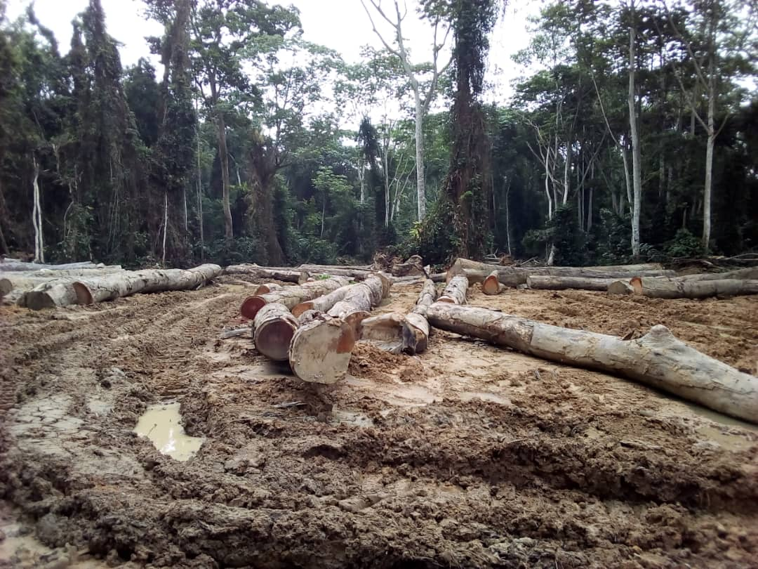 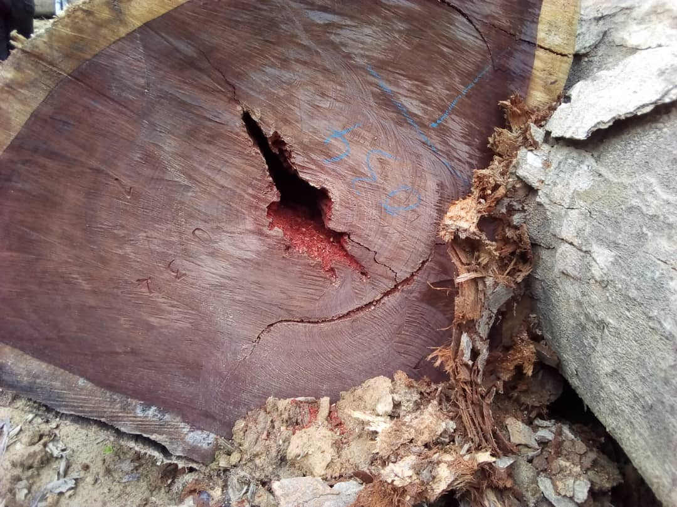
Photo 1 : vérification de l’exploitation dans une forêt communautaire
Le département enquêtes est chargé de la collecte des informations devant aboutir à la production de preuves solides à l'encontre des opérateurs et exploitants forestiers qui enfreignent les règles en vigueur et leur transmission aux autorités en charge des forêts.
Tableau 1: Investigations dans les villages
Nombre d’investigations | 41
Villages visités | 39
Villages concernés par l’exploitation illégale | 30
Sociétés identifiées | 15
Forêt communautaires identifiées | 5
Particuliers identifiés | 13

Au cours de l'année 2020, le département enquêtes d'ALEFI a exécuté 41 investigations dans 39 villages de deux provinces (Ngounié et Woleu-Ntem). Ces investigations visaient à identifier les exploitants illégaux en activité et à recueillir contre eux les preuves nécessaires pour leur interpellation par les autorités.
Les investigations ont permis d'identifier au moins 15 compagnies forestières qui d'une manière ou d'une autre ne respectent pas la législation forestière : exploitation sans titre, absence de cahiers des charges contractuelles, cahiers des charges contractuelles non-exécutés, coupe de bois en dehors des limites, etc.
Le graphique ci-dessous présente le type de personnes impliquées dans l’exploitation forestière illégale dans les provinces visitées.

Figure 1 : Types d’exploitants illégaux
Les enquêtes indiquent que 15 cas d'illégalités relevés sur le terrain étaient dus à des compagnies forestières, 13 étaient dus à des particuliers et 5 à des forêts communautaires et plus particulièrement aux fermiers exploitants ces forêts.

Opérations
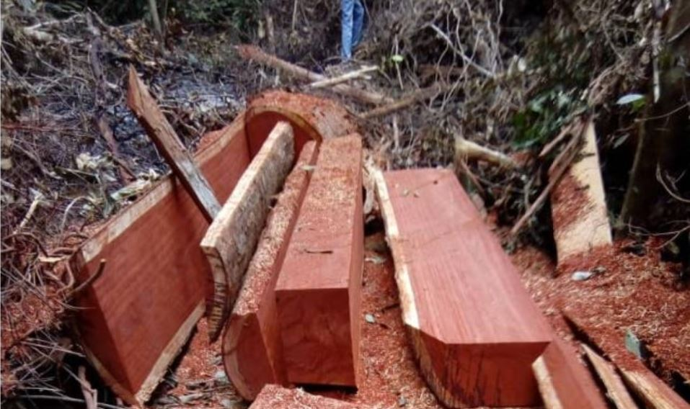
Photo 2 : Saisie de planches sur un site de sciage artisanal
Techniquement, le projet assiste le ministère des Eaux et Forêts et les forces de l’ordre dans l’interpellation des exploitants œuvrant dans l’illégalité et l’acheminement des plaintes devant les juridictions. Le Projet travaille en étroite collaboration avec les agents des Eaux et Forêts et des forces de l’ordre. Les informations recueillies par ALEFI sont à l’origine d’une partie des interpellations.
Tableau 2 : Origine des interpellations d'exploitants illégaux
Organisme | Nombre d’interpellation | Province
ALEFI | 7 | Woleu-Ntem
Autres (MEF, CAF, ANPN) | 22 | Ngounié
TOTAL | 29 | -

Le projet ALEFI a suivi 29 arrestations dont 7 ont été directement initiées grâce aux informations des enquêteurs du projet et 22 par les structures de l'Etat. Les 7 interpellations initiées par ALEFI ont eu lieu dans le Woleu-Ntem. Celles initiées par structures de l’Etat ont eu lieu dans la Ngounié.
Le graphique ci-après présente le profil des opérateurs ayant fait l’objet d’arrestations, par province.

Figure 2 : Profil des opérateurs interpelés
Comme on le constate sur le graphique ci-dessus, l'exploitation forestière illégale est principalement soutenue par les compagnies forestières. Sur les 29 cas enregistrés, 20 impliquent directement une société forestière, ce qui correspond à un taux de 69 %.
Les sociétés ont toutes été épinglées dans la province de la Ngounié grâce à des opérations lancées par les autorités gabonaises, qui y ont intégré Conservation Justice. Il s’agit des sociétés suivantes : ASI, BMG, CBG, EFQ, FDG, Gabexfor, GFI, GMM, GWI, PENG XIN, RFW, SHU, SHUNDA, Sunly Gabon, Talibois, TBNI, ZPB.
La mission « Pandora » menée par les Eaux et Forêts dans la province de la Ngounié en mars-avril a permis de sanctionner plusieurs sociétés par des fermetures de chantier et annulation de leur CFAD. Il s’agit de Tali Bois et SUNLY Gabon. Les sociétés SAF (Société d’Aménagement et d’Exploitation de Forêt) Jun Shunda Gabon, qui travaillent respectivement avec Tali Bois et Peng Xin ont également perdu leur agrément Forêt. Ces mesures sont évidemment dissuasives et vont dans le sens d’une meilleure gouvernance forestière.
A l'occasion de ces opérations, au moins 5.457 rondins, chevrons, planches et pièces de bois ont fait l'objet de saisie. Ceci constitue un décompte minimum, compte tenu des difficultés à procéder au comptage et au cubage de tous les bois saisis. Du matériel d'exploitation a également été saisi : 26 engins, 8 bulldozers, 2 tronçonneuses, 1 camion, et des machines de sciage.
Le 29 février 2020 à Fougamou (Province de la Ngounié), les agents du ministère des Eaux et Forêts, du CAF, de l’ANPN, de la police judiciaire, et de la gendarmerie Nationale, appuyé par les juristes de Conservation Justice ont pris en flagrant délit d’exploitation sans titre un présumé exploitant illégal, nommé Mourambou de nationalité gabonaise. Ce dernier exploite dans l'assiette prévue pour 2030 dans le permis de la société Talibois. A l'occasion de cette opération, au moins 10 rondins d’Okoumés, ont fait l'objet de saisie. Le mis en cause est membre d'une famille d'exploitants forestiers qui opère dans la Ngounié sans respecter la loi. A plusieurs reprises ils ont effectué des coupes illégales de bois puis ont blanchi ledit bois dans des scieries tenues par des Chinois (à l'exemple de la Scierie OBG au village MEDANG NKOGHE dans le Moyen-Ogooué). Une procédure est pendante devant le tribunal de Lambaréné.

Le 23 mars 2020, une opération été réalisée suite à l’information d’un informateur. La mission composée d’agents des Eaux et Forêts, accompagné d’un juriste de Conservation Justice et de l’informateur sera diligentée par le Directeur Général de la filière Forêt/Bois sur Fougamou. Selon les informations données, un ancien chef d’exploitation de la société GMM, Monsieur LIU Fangyan Directeur Général Adjoint de la société GMM serait impliqué dans un réseau de trafic de kévazingo qu’il blanchit en complicité de la scierie ZPB sise à Sindara. Il sera arrêté, le 23 mars 2020 avec son Directeur administratif, le nommé MOULE MBEMBO J.F. Judicaël. Transférés à Mouila pour répondre de leurs actes, ils ont été gardés à vue sur instruction de Monsieur le Procureur de la République. Des informations recueillies permettront de les transférer sur Fougamou, lieu de leur exploitation où les faits seront constatés sur procès-verbal et les bois saisis pour non seulement exploitation d’une essence mise en réserve mais aussi pour bois abandonné sur parcs. Ayant passé plus de cinq jours en garde à vue, ils seront mis en liberté en attendant être entendus de nouveau à Libreville.

Département juridique
Le Projet dispose d’une cellule juridique qui aide au suivi des opérations. Ce suivi part de l’interpellation, du suivi de la procédure à l’exécution de la peine, en passant par le déroulement du procès.
Les résultats obtenus devant les tribunaux sont récapitulés dans le tableau 4.
Tableau 3 : Interpellations et procédures judiciaires en 2020
Interpellations | 29
Transactions | 6
Poursuites | 5
Pas d’information | 18
Condamnations | 2
Le département juridique du projet ALEFI a suivi 29 cas d’opérateurs interpellés pour avoir enfreint la loi forestière. Sur ce nombre, les équipes n’ont pas pu avoir d’information sur 18 cas, soit plus de 60%. 7 cas ont été résolus par voie transactionnelle (24%) et 5 cas sont en cours.
Précisions que sur les 29, 14 sont Chinois, 11 sont Gabonais, 1 est Français et 1 Burkinabé, (2 non renseignés).

Les équipes du projet ont suivi 3 procédures en justice cette année, concernant 3 sociétés forestières épinglées en 2019 : KHLL, SUNRY GABON et JSD/SBR.
Le cas JSD/SBR a abouti le 3 juillet 2020, avec la condamnation du DG de l’entreprise et son interprète à un an de prison, dont 4 mois de sursis, et à 100.000.000 FCFA de dommages et intérêts à verser à l’Etat.

Les deux autres cas sont toujours en instruction.

Le 9 décembre 2019, deux des représentants de la société JSD, spécialisée dans l’exploitation forestière avaient été arrêtés pour exploitation de Kévazingo, une essence interdite d’exploitation en forêt gabonaise.
Les nommés Huan RENREN et Zhou SHENGION ont été jugés le 3 juillet dernier, et reconnus coupables de l’exploitation d’une essence interdite et de manœuvres frauduleuses. Ils ont été condamnés à un an de prison dont quatre mois avec sursis. Une amende de 100.000.000 de francs CFA à payer à l’Etat leur a été infligée.

Communication
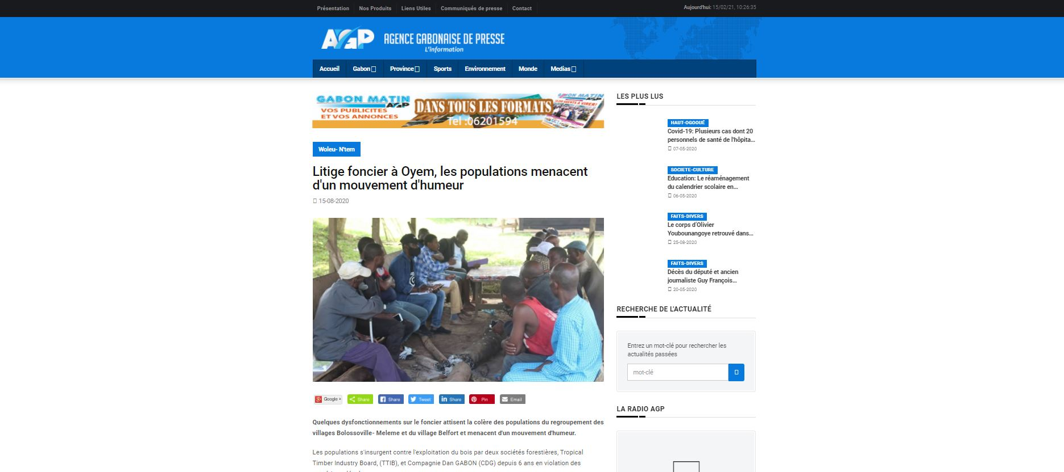
Photo 3 : Instantané d’une publication média sur un site internet
Tableau 4 : Nombre de pièces publiées par média
Type de média | Nombre de pièces médiatiques
Internet | 32
Presse écrite | 6
Télévision | 7
Radio | 6
TOTAL | 51

Au cours de cette année, le projet ALEFI a produit 51 pièces médiatiques qui ont médiatisé les résultats ainsi que les dysfonctionnements observés dans la mise en œuvre des CCC, CGSP et forêts communautaires. Les articles internet représentent deux tiers des pièces publiées avec 32 articles. Suivent ensuite à quasi égalité la télévision (7 pièces), la presse écrite (6 pièces) et la radio (6 pièces).
Les articles sont disponibles sur plusieurs médias et notamment sur le site Internet, la page Facebook et la chaine YouTube du projet.

Formations
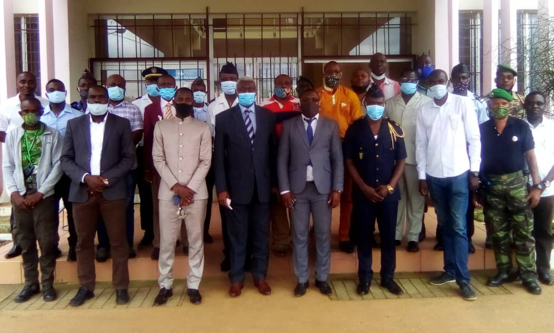
Photo 4 : Participants à la formation de décembre 2020
Conservation Justice organise ou participe à des formations au bénéfice des personnels de l’Etat. L’objectif de celles-ci est de renforcer la connaissance de la loi et apporter à ces derniers les outils nécessaires à son application.
7.1. Formations organisées par Conservation Justice
Le projet AALF a organisé 2 formations à l'endroit des magistrats et forces de l'ordre gabonais. Un total de 64 OPJ et APJ en ont bénéficié, comme présenté dans le tableau ci-dessous.
Tableau 5 : Formations réalisées en 2020
Date | Lieu | Structure | Effectif
24-25 janvier 2020 | Tchibanga | OPJ/APJ | 43
10-11 décembre 2020 | Mouila | OPJ/APJ | 21
Total |  |  | 64
7.2. Autres ateliers
Dans le contexte du COVID-19, peu d’ateliers ont été organisés cette année. Cependant, Conservation Justice a organisé et présenté l’atelier suivant :
- 16 janvier 2020 à Libreville : Journée de présentation du projet RALFF et de la réplication du projet ALEFI auprès des Observateurs Indépendants des Forêts de la sous-région. Cette journée a été organisée par CJ dans le cadre d’un atelier organisé par CIDT et les partenaires du projet CV4C ;

Missions Sociales
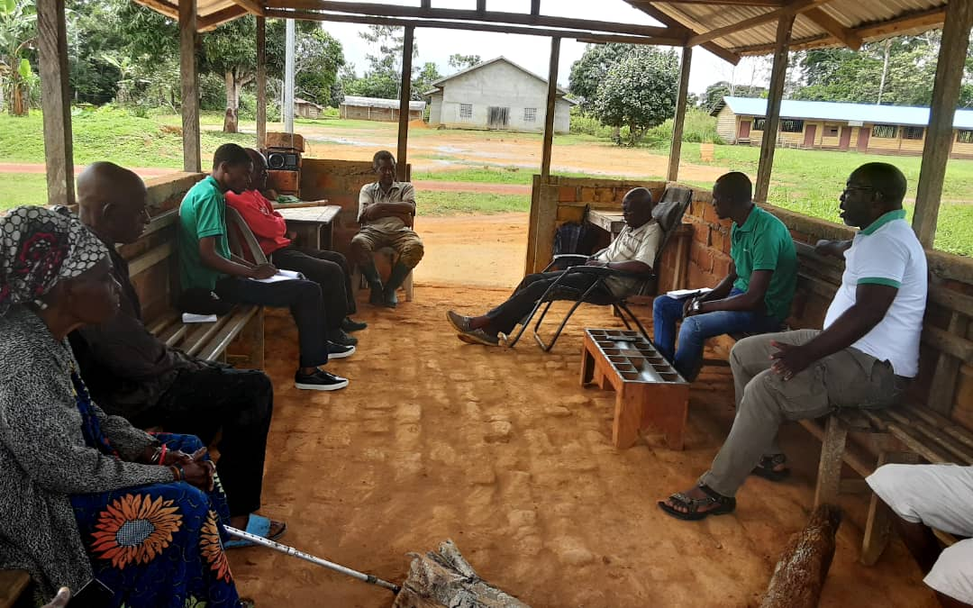
Photo 5 : rencontre entre des villageois et une équipe conjointe de Conservation Justice et Brainforest
Le département social du projet ALEFI est constitué de deux équipes chargées d'informer les populations des zones nord et sud du pays. Dans le nord (principalement Woleu-Ntem), c’est une équipe de CJ qui réalise les missions. Dans le Sud (Ngounié et Nyanga), Conservation Justice collabore avec l’association gabonaise Muyissi Environnement afin d'appuyer la signature et l'exécution des CCC, mais également d'informer et sensibiliser les villageois quant à l'exploitation forestière illégale.

Depuis septembre 2020, une équipe de l’association Brainforest a également rejoint le projet et réalise une mission par mois dans le cadre d’ALEFI dans le nord du Gabon.
Le nombre des missions sociales exécutées durant l’année est résumé dans les tableau ci-après. Au total, il y a eu 176 jours de mission en 2020 pour un total de 1084 jours de mission depuis 2014.
Tableau 6 : Nombre de missions sociales réalisées et nombre de jours de mission en 2020
Province | Missions | Jours
Ngounié | 11 | 89
Nyanga | 1 | 10
Ogooué-Ivindo | 1 | 8
Woleu-Ntem | 8 | 69
Total | 21 | 176

Tableau 7 : Nombre de missions sociales réalisées depuis 2014
Année | Estuaire | Moyen Ogooué | Ngounié | Nyanga | Ogooué Ivindo | Woleu-Ntem | Total
2014 |  |  |  |  |  | 5 | 5
2015 |  |  |  |  | 1 | 9 | 10
2016 | 1 |  |  |  | 2 | 8 | 11
2017 |  |  | 11 |  | 4 | 4 | 19
2018 |  | 5 | 8 | 2 | 4 | 9 | 28
2019 |  | 3 | 7 | 1 |  | 10 | 21
2020 |  |  | 11 | 1 | 1 | 8 | 21
Total | 1 | 8 | 37 | 4 | 12 | 53 | 115

Tableau 8 : Nombre de jours de mission lors des missions sociales depuis 2014
Année | Estuaire | Moyen Ogooué | Ngounié | Nyanga | Ogooué Ivindo | Woleu-Ntem | Total
2014 |  |  |  |  |  | 50 | 50
2015 |  |  |  |  | 10 | 94 | 104
2016 | 3 |  |  |  | 21 | 86 | 110
2017 |  |  | 102 |  | 40 | 38 | 180
2018 |  | 50 | 80 | 20 | 36 | 75 | 261
2019 |  | 24 | 70 | 10 |  | 99 | 203
2020 |  |  | 89 | 10 | 8 | 69 | 176
Total | 3 | 74 | 341 | 40 | 115 | 511 | 1084

Figure 3 : Nombre de missions et de nombre de jours de mission par province depuis 2014

Plus spécifiquement, les équipes du projet ALEFI ont œuvré à la création d'associations villageoises et le bon fonctionnement des Comités de Gestion et de Suivi de Projet (CGSP) en vue de la signature des Cahiers des Charges Contractuelles telle que prévue par l’article 251 du code forestier et de l’arrêté no. 105/MFEPRN/SG/DGF/SACF du 06/05/2014 fixant le modèle du Cahier des Charges Contractuelles, qui s’accompagne d’un guide d’application.
Les équipes ont également fait le suivi des CCC en cours de mise en œuvre, en vérifiant le respect du CCC, en aidant à dénouer les points de blocages, en rapportant les mauvaises pratiques aux autorités, en expliquant continuellement aux communautés villageoises leurs droits et le fonctionnement d’un CCC.
Les résultats enregistrés en 2020 sont présentés dans le tableau ci-après.
Tableau 9 : Appui du projet en 2020
Province | Villages visités | CCC signés | CCC exécutés | Avenants signés | CGSP appuyés
Ngounié | 50 | 18 | 9 | 4 | 5
Nyanga | 10 |  |  |  | 2
Ogooué-Ivindo | 4
Woleu-Ntem | 41 | 15 | 1 | 2 | 5
Total | 105 | 33 | 10 | 6 | 12

Au total, 105 communautés villageoises ont été appuyées par le projet cette année.
Dans la province du Woleu-Ntem, les équipes ont activement participé au processus de signature des 15 nouveaux CCC. Elles ont effectué de la sensibilisation et de l’information auprès des communautés concernées, appuyé à la mise en place des associations villageoises, appuyé l’organisation des réunions de signature, travaillé sur les points de blocages avec les différents acteurs.
En ce qui concerne la signature des 18 CCC dans la Ngounié, l’appui du projet a été moindre, et s’est limité à la sensibilisation des autorités membres du CGSP. Six avenants à des CCC existants ont été signés avec l’appui du projet.

Sur les 33 nouveaux CCC, seulement 10 sont en cours de mise en œuvre.

A chaque mission, les équipes vont appuyer les membres des CGSP des départements visités, en rappelant leur rôle aux autorités, en les mettant au courant de la mise en œuvre des CCC dans les villages visités, en dialoguant entre les membres pour débloquer les potentiels blocages, etc. Le projet a un véritable rôle de facilitateur dans le fonctionnement de ces CGSP.

Voici la situation de chaque province en ce qui concerne les CCC recensés depuis le début du projet :

Tableau 10 : CCC recensés par province
PROVINCES | CCC signés | CCC mis en œuvre
Ngounié | 67 | 42
Nyanga | 3 | 0
Ogooué-Ivindo | 36 | 13
Woleu-Ntem | 36 | 5
Total | 142 | 60

Si le nombre de CCC signés a bien progressé ces dernières années, force est de constater qu’ils ne sont pas mis en œuvre dans leur grande majorité. En effet, seuls 42% sont mis en œuvre.

Les principales raisons qui expliquent la non-mise en œuvre des CCC sont :
- Le non-versement des fonds par la société forestière ;
- Des blocages dans le fonctionnement des CGSP (Préfets, Administration des Eaux et Forêts, Communautés) ;
- La non présentation des projets communautaires par les villageois ;
- Les conflits entre les opérateurs et les communautés villageoises.

Cette année 10 villages disposant d'une forêt communautaire ont été parcourus. Le tableau ci-après présente le nombre de forêts visitées.
Tableau 11 : Forêts communautaires visitées par province
Province | Forêts Communautaires
Ngounié | 4
Ogooué-Ivindo | 1
Woleu-Ntem | 5
Total | 10
La gestion de ces forêts communautaires est clairement sujet à caution, compte tenu de leur propension à ne pas respecter le code forestier ou leurs plans simples de gestion. Seuls les villages Nze Vatican et Ebyeng dans l’Ogooué-Ivindo assurent une gestion adaptée et légale de leurs forêts communautaires. Précisions que le village d’Ebyeng a privilégié l’exploitation des Produits Forestiers Non Ligneux et ne s’est pas lancé dans l’exploitation forestière. Nze Vatican organise une exploitation forestière mais artisanale.
Il paraît évident que l’exploitation industrielle des forêts communautaires n’est pas appropriée et que le système de fermage favorise inéluctablement l’exploitation forestière illégale et les conflits dans les villages. Les exploitants industriels utilisent en effet les forêts communautaires comme des assiettes annuelles de coupe qui sont exploitées au plus vite, alors que les plans simples de gestion des forêts communautaires prévoient une exploitation sur 20 années.
Ces observations ne sont pas nouvelles. La situation n’a strictement pas évolué depuis que Conservation Justice suit les Forêts Communautaires. Elle semble même s’empirer dans certaines zones où les tensions entre communautés et exploitants forestiers (« fermiers ») sont grandissantes avec plusieurs plaintes rédigées.

Gestion

Au cours de cette année, plusieurs activités ont été menées au compte du département Management. Les principaux résultats sont listés ci-dessous :
- En janvier 2020, le projet ALEFI a intégré le projet RALFF financé par l’UE et avec comme partenaire CIDT ;
- Le Directeur Exécutif a eu la chance de s’entretenir avec le Ministre en charge des Eaux et Forêts en février, mars, octobre et novembre sur l’avancée des activités de Conservation Justice en République gabonaise ;
- Le Directeur Exécutif s’est rendu en République du Congo en janvier pour participer à une réunion avec des représentants de l’UE pour discuter du soutien financier de l’UE à Conservation Justice dans le cadre du projet sous-régional RALFF, qui englobe AALF ;
- La coordinatrice régionale du projet RALFF a effectué plusieurs séjours au Congo pour appuyer le projet PALF et rechercher des partenaires congolais pour la réplication du projet ALEFI au Congo ;
- Au mois de février, le Directeur Exécutif et le coordinateur des activités ont rencontré le Directeur Général de l’École Nationale de Gendarmerie pour préparer le programme de formation sur l’application de la loi sur la faune sauvage ;
- ALEFI a repris sa collaboration avec le consultant en développement durable et communication interculturelle qu'il avait engagé pour diagnostiquer les forces et les faiblesses de l'organisation en 2017 et 2018. Ce dernier a appuyé tous les départements du projet en vue d’une amélioration de leur fonctionnement.
- En août 2020, une mission d’appui pour le lancement officiel des activités de la nouvelle brigade faune de Ndangui a été organisée dans la province de l’Ogooué-Lolo, précisément à Milolé. Un juriste du projet y a participé et a rencontrés les autorités locales. Les rencontres ont eu pour but de présenter la brigade et ses missions. La mission a permis de visiter les différentes zones devant abriter les postes fixes de la brigade dans la province de l’Ogooué-Lolo et du Haut-Ogooué. Une séance de travail réunissant Monsieur le Ministre des Eaux et Forêts, la DGFAP, CEB et CJ a également eu lieu

Relations extérieures

Tableau 12 : Nombre de rencontres tenues
Nombre de rencontres | 524
Moyenne mensuelle | 44
Le projet ALEFI collabore activement avec les autorités gabonaises à Libreville et dans les provinces ainsi qu'avec les représentations diplomatiques installées au Gabon. Plusieurs rencontres ont été tenues, et notamment avec :
- Eaux et Forêts : le Ministre, le Directeur de Cabinet du Ministre, les Conseillers du Ministre, le Directeur Général des Forêts et son Adjoint, le Directeur Général de la Faune et des Aires Protégées, le Directeur de la lutte contre le braconnage, le Directeur des Forêts Communautaires, Directeur des études, le Directeur du commerce des produits cynégétiques, le Directeur de la Gestion de la Faune et de la Chasse, le Directeur Général de l’Agence de la filière forêt/bois, le Directeur Général des Industries, les Directeurs Provinciaux des Eaux et Forêts, les chefs des services départementaux.
- Agence National des Parcs Nationaux : le Secrétaire Exécutif, le Directeur Technique, les Conservateurs des parcs nationaux.
- Forces de l’ordre : le Chef d’État-major des Polices d’Investigations, les commandants de brigades de gendarmeries, le Directeur des Investigations DGR, les commandants des antennes provinciales de la police judiciaire, les chefs d'antennes de la police des investigations judiciaires, commandant de la brigade de recherche et des interventions de la police judiciaire, les chefs d'antennes de la direction des recherches de la gendarmerie, les chefs d'antennes de la sécurité militaire.
- Justice : le Ministre de la Justice, le Secrétaire général de la chancellerie, les procureurs de la République et leurs adjoints, les présidents des tribunaux et vice-présidents, ainsi que ceux du Tribunal Spécial de Libreville, les premiers présidents de Cours d'Appel, plusieurs juges au siège.
- Administration : les Gouverneurs de province, les Préfets des départements, les Présidents des conseils départementaux, les maires.
- Représentations diplomatiques : la Délégation de l'Union européenne au Gabon et au Congo
- Autres : les responsables des organisations non-gouvernementales, les représentants des populations, les représentants des sociétés forestières, les représentants de l’UNODC, CIDT, les médias
Un minimum de 524 rencontres a été tenu au titre de la collaboration avec les autorités, soit une moyenne de 44 entrevues par mois.

Conclusion

Cette année, le projet a eu des résultats mitigés en termes de répression. Il a permis d’interpeler 29 exploitants présumés illégaux. Six d’entre eux ont écopé d’une amende transactionnelle. Cinq cas sont en cours et aucune information n’a pu être collectée sur la suite donnée aux cas restants. Le suivi juridique pose souvent des difficultés et il existe une tendance évidente à appliquer des amendes transactionnelles plutôt que d’envoyer les cas en justice. Toutefois, la dissuasion ne passe pas que par des décisions de justice. La mission « Pandora » menée par les Eaux et Forêts dans la province de la Ngounié en mars-avril a en effet permis de sanctionner plusieurs sociétés par des fermetures de chantier et annulation de leur CFAD. Il s’agit de Tali Bois et SUNLY Gabon. Les sociétés SAF (Société d’Aménagement et d’Exploitation de Forêt) Jun Shunda Gabon, qui travaillent respectivement avec Tali Bois et Peng Xin ont également perdu leur agrément Forêt. Ces mesures sont évidemment dissuasives et vont dans le sens d’une meilleure gouvernance forestière. De telles opérations suivies par des sanctions dissuasives devraient être plus régulières.
Les résultats sont plus réguliers et stables pour le département social. Les équipes ont appuyé plus de 100 villages cette année. 15 Cahiers des Charges Contractuelles ont été signés avec l’appui direct du projet dans le Woleu-Ntem, ainsi que 6 avenants. Les CGSP de 12 départements ont été renforcés à chaque visite des équipes. Cependant, il faut noter que seuls 42% des CCC recensés dans le Woleu-Ntem, l’Ogooué-Ivindo, la Nyanga et la Ngounié sont en cours de mise en œuvre. De multiples blocages empêchent leur bon fonctionnement, qu’ils soient dus aux exploitants forestiers, aux autorités ou aux communautés elles-mêmes.
Cette année a été particulière avec les conséquences de la pandémie mondiale du COVID-19. Les activités ont été fortement perturbées d’avril à juin, suite au confinement du grand Libreville, entravant fortement les activités de terrain.
Le projet a aussi fait face à d’autres difficultés lors de certaines enquêtes menées conjointement avec le Ministère des Eaux et Forêts, qui ont dû être interrompues à cause de fuite d’informations.
Cette année a tout de même vu la condamnation de deux représentants de la société JSD/SBR à une peine de prison ferme pour exploitation d’espèces interdite. Les juristes du projet vont continuer à pousser les deux cas en cours pour obtenir des condamnations et des peines dissuasives.
Pour 2021, l’objectif reste celui d’appuyer le gouvernement à faire respecter la loi, et à lutter contre l’exploitation illégale de bois. De nouvelles enquêtes seront menées afin d’identifier les exploitants illégaux. La coopération avec les autorités sera encouragée pour mener des opérations et interpeler les contrevenants.
Les équipes sociales continueront à appuyer les communautés villageoises dans l’application de leurs droits et leur fournir des conseils concernant les CCC et les forêts communautaires. L’objectif sera de suivre les CCC non mis en œuvre et de débloquer les situations problématiques. Si le cas se présente, le projet épaulera les communautés souhaitant mener une action en justice.

